Karel Jaromír Erben

Vrba – 2. část

„Nechtěl jsem já paní míti,  
aby s vrbou měla žíti;

paní má ať se mnou žije  
a vrba ať v zemi hnije." -

Vzal sekeru na ramena,  
uťal vrbu od kořena;

padla těžce do potoka,  
zašuměla od hluboka,

zašuměla, zavzdychala,  
jak by matka skonávala,

jak by matka umírajíc,  
po dítku se ohlédajíc. -

„Jaký shon to k mému domu?  
Komu zní hodinka, komu?" -

„Umřela tvá paní milá,  
jak by kosou sťata byla;

zdráva chodíc při své práci,  
padla, jako strom se skácí;

zavzdychala umírajíc,  
po dítku se ohlédajíc." -

„Ó běda mi, běda, běda,  
paní zabil jsem nevěda,

a z děťátka v tuž hodinu  
učinil jsem sirotinu!

Ó ty vrbo, vrbo bílá,  
což jsi ty mne zarmoutila!

Vzalas mi půl živobytí:  
co mám s tebou učiniti?" -

„Dej mne z vody vytáhnouti,  
osekej mé žluté proutí;

dej prkének nařezati,  
kolébku z nich udělati;

na kolébku vlož děťátko,  
ať nepláče ubožátko.

Když se bude kolébati,  
matka bude je chovati.

Proutí zasaď podle vody,  
by nevzalo žádné škody

Až doroste hoch maličký,  
bude řezat píšťaličky;

na píšťalku bude pěti -  
se svou matkou rozprávěti!"

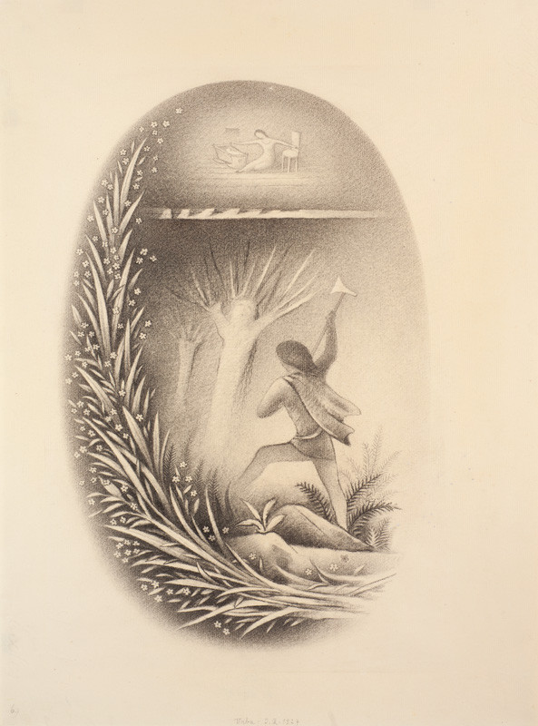

Jan Zrzavý, ilustrátor Kytice